МИНИСТЕРСТВО ВЫСШЕГО ОБРАЗОВАНИЯ И НАУКИ РОССИИ

Федеральное государственное бюджетное образовательное учреждение высшего образования

«Ижевский государственный технический университет имени

М.Т. Калашникова»

Кафедра «Программное обеспечение»

Отчет:

По лабораторной работе №2

по дисциплине «Основы интернет-технологий»

Выполнил

Ст-т группы Б17-191-2 Машканцев И.П.

Принял

Старший преподаватель Еланцев М.О.

Ижевск 2020

ПОСТАНОВКА ЗАДАЧИ

**Редактор посадочных мест в ресторане**

Необходимо разработать веб-страницу, в которую пользователь загружает схему зала ресторана, а затем отмечает на ней, какой гость где должен сидеть на предстоящем торжестве.

* После загрузки схема зала отображается на экране пользователя
* Чтобы добавить гостя, пользователь нажимает на какую-либо точку схемы и вводит его имя (используйте функцию prompt). На месте нажатия появляется метка с номером гостя. Имя гостя должно отобразиться в списке гостей справа
* Чтобы удалить гостя пользователь или нажимает «крестик» в списке или дважды кликает на метку на схеме. Перед удалением необходимо спросить подтверждение (используйте функцию confirm)
* Должна быть возможность распечатать полученную схему со списком гостей (используйте document.print())

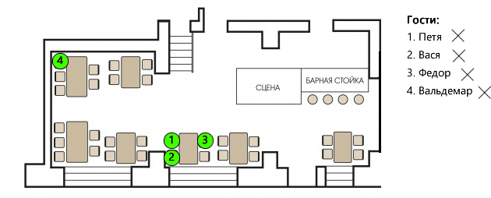

Рисунок 1 Пример редактора посадочных мест в ресторанеРЕЗУЛЬТАТ

На рисунках 2,3,4,5,6,7 мы проводим загрузку схемы ресторана и основные операции – добавление гостя, удаление гостя, распечатка схемы.

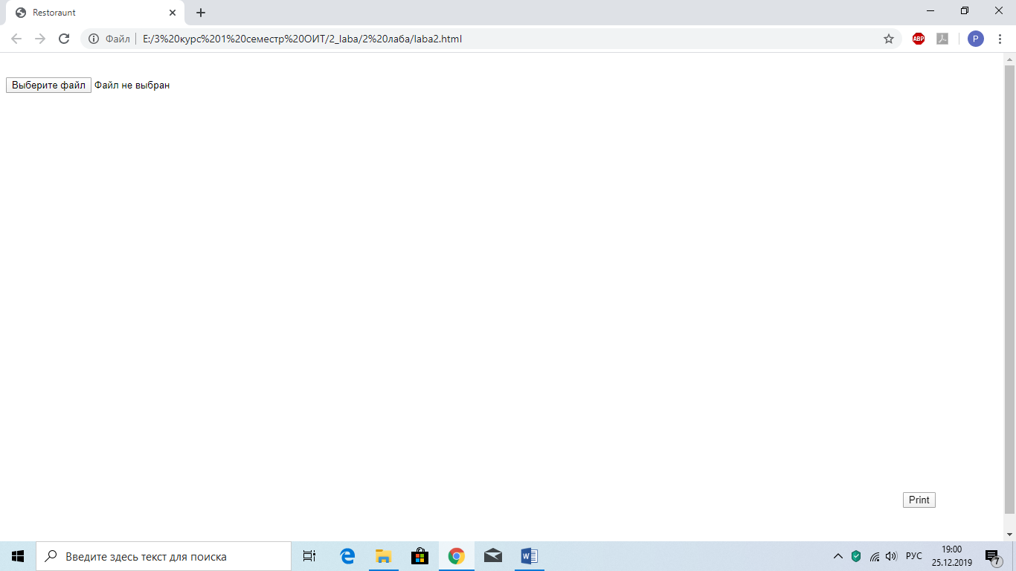

Рисунок 2 Загрузка схемы

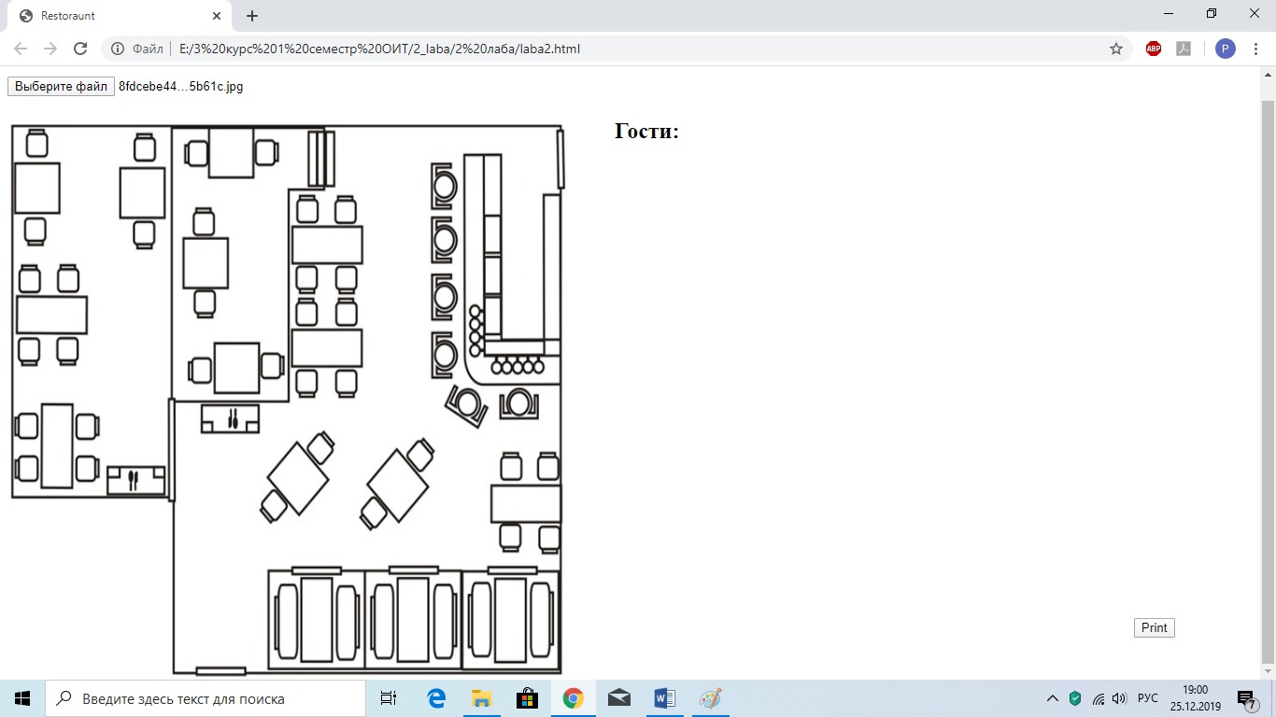

Рисунок 3 Пример другой схемы

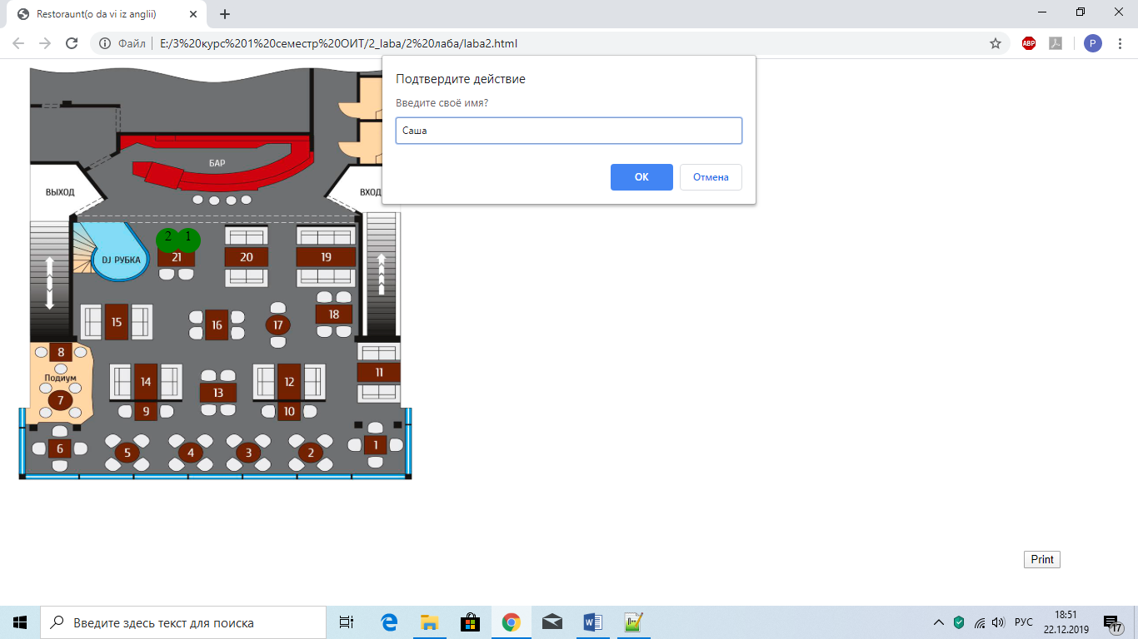

Рисунок 4 Добавление гостя

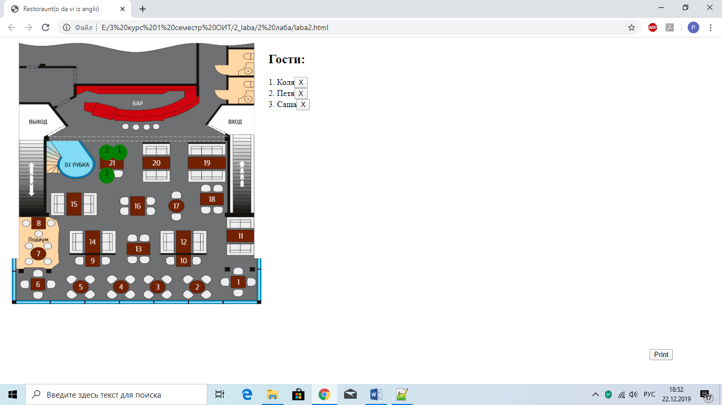

Рисунок 5 Вид схемы после добавления гостей

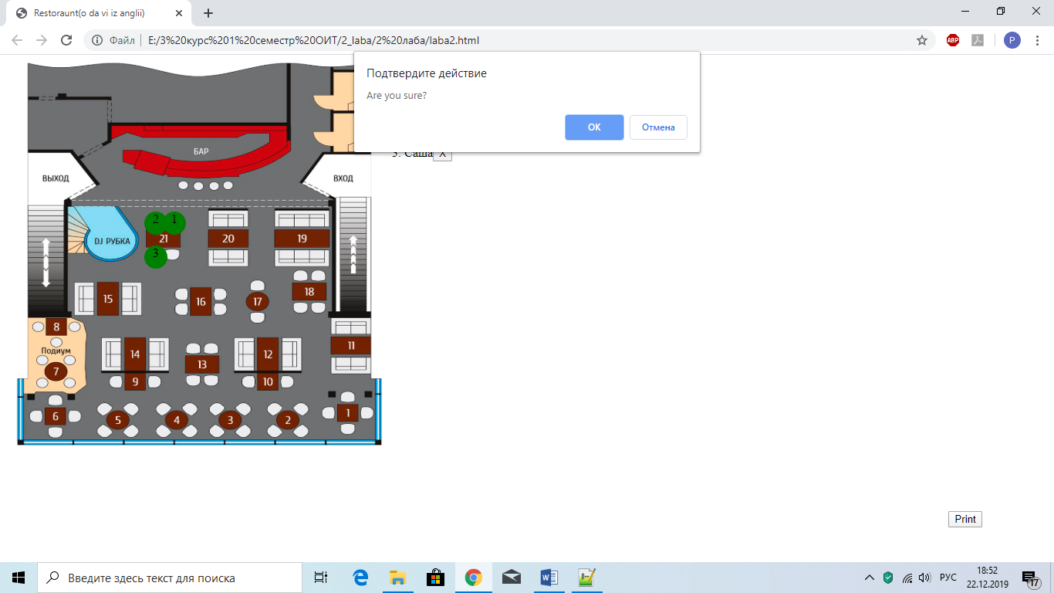

Рисунок 6 Удаление гостя

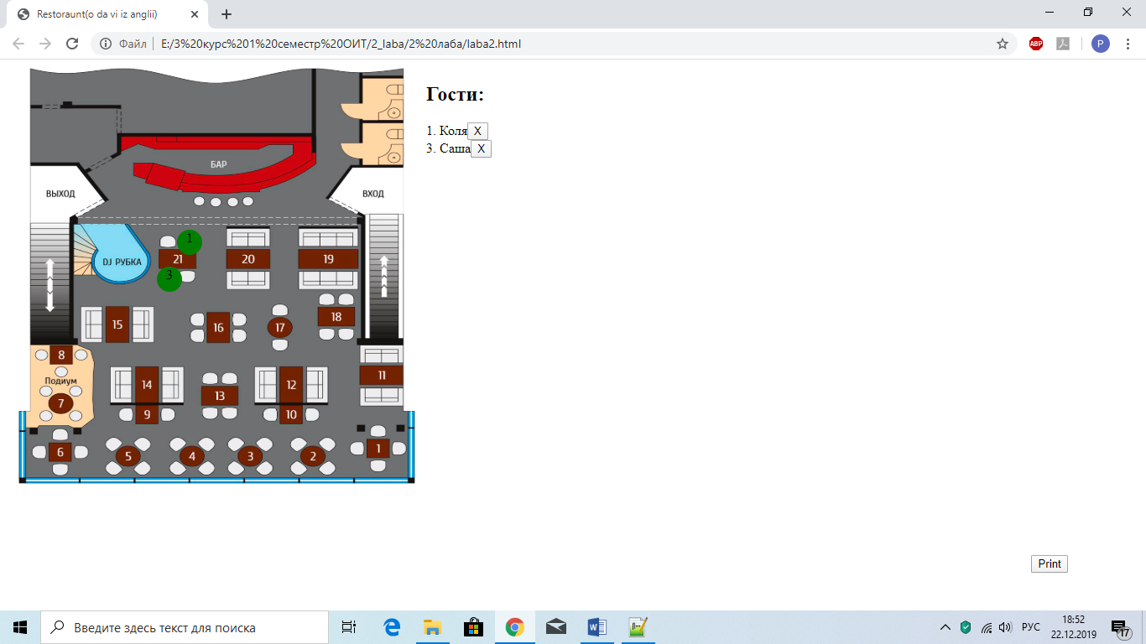

Рисунок 7 Вид схемы после удаления гостей

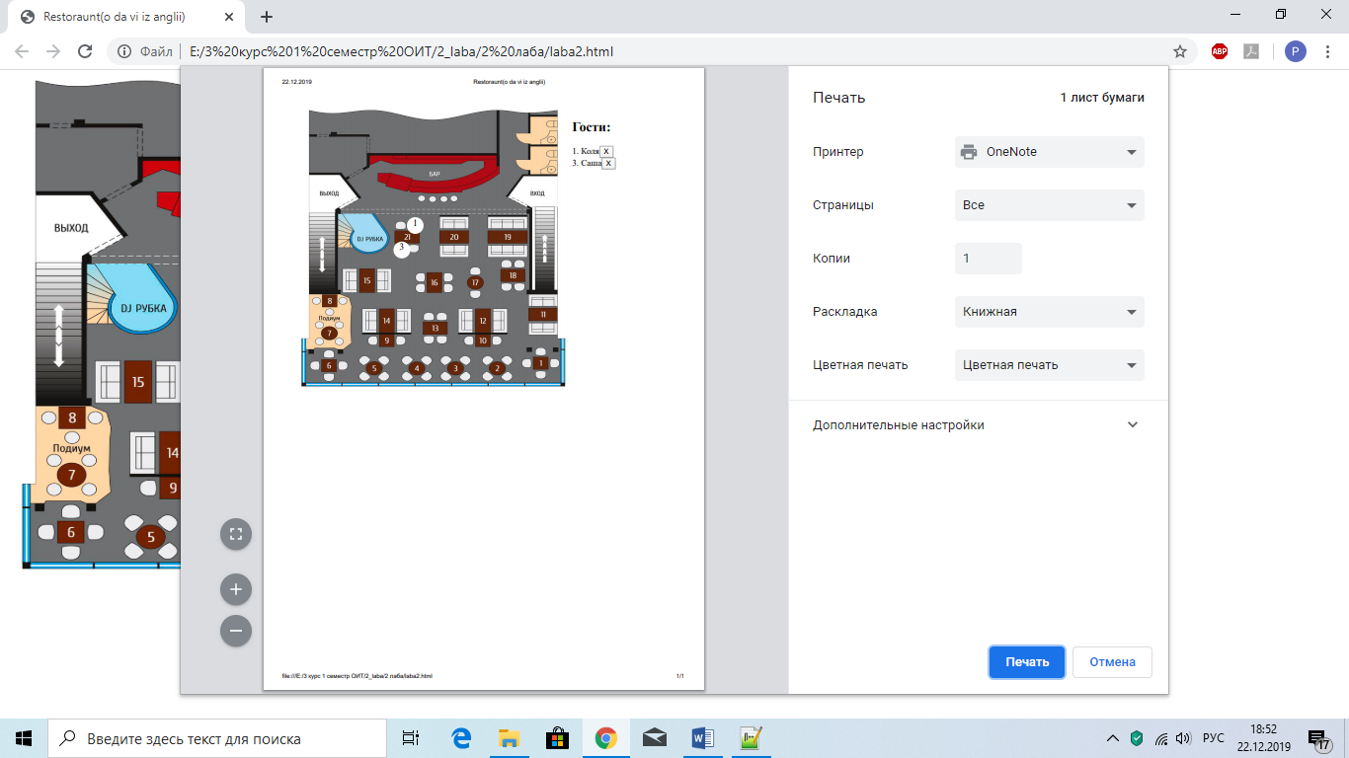

Рисунок 8 Распечатка схемы

Исходный код HTML, CSS и JavaScript находится в приложениях 1-2 и 3 соответственно.

ПРИЛОЖЕНИЕ 1

HTML – КОД

<html>

<head>

<title>Restoraunt</title>

<link rel="stylesheet" href="laba2.css" />

<script src="https://ajax.googleapis.com/ajax/libs/jquery/2.1.1/jquery.min.js"></script>

</head>

<body>

<div class="top-wrapper">

<div class="wrapper" id="all">

<input type='file' id="imgInp" />

<img id="scheme" src="#" />

</div>

<div class="guests" id = "gue" >

<h2>Гости:</h2>

<div id="guests-list"></div>

</div>

<script type="text/javascript" src="laba2.js"></script>

</div>

</body>

</html>

ПРИЛОЖЕНИЕ 2

CSS – КОД

body {

position:relative;

}

.stol {

height: 30px;

width: 30px;

font-size: 17px;

background-color: green;

position: absolute;

border-radius:50%;

text-align:center;

top: 0;

left: 0;

}

.wrapper {

height: 450px;

width: 450px;

position: relative;

margin-top:25px;

}

.wrapper img{

visibility:hidden;

height: 600px;

width: 600px;

margin-top:25px;

}

.top-wrapper {

display: grid;

grid-auto-flow: column;

justify-items: center;

justify-content: left;

}

.guests{

visibility: hidden;

margin-top:50px;

margin-left:200px;

}

ПРИЛОЖЕНИЕ 3

Java Script

let wrapper = document.querySelector('.wrapper img');

let id = 1;

let guests = [];

let deletedId = [];

class Guest {

constructor(id, name) {

this.id = id;

this.name = name;

}

}

function readURL(input) {

if (input.files && input.files[0]) {

var reader = new FileReader();

reader.onload = function(e) {

$('#scheme').attr('src', e.target.result);

}

document.getElementById('scheme').style.visibility = 'visible';

document.getElementById('gue').style.visibility = 'visible';

reader.readAsDataURL(input.files[0]);

}

}

$("#imgInp").change(function() {

readURL(this);

});

function drawStol(x, y, localID) {

const stol = document.createElement('div');

stol.classList.add('stol');

stol.style.left = x - 21;

stol.style.top = y - 21;

stol.id = localID;

stol.innerText = localID;

stol.addEventListener('dblclick', (e) => {

if (confirm("Are you sure?")) {

deleteByID(e.target.id);

deleteBubble(e.target.id);

drawGuests();

}

});

document.body.appendChild(stol);

}

function deleteBubble(idNum) {

document.getElementById(idNum).remove();

}

function deleteByID(idNum) {

idNum--;

for (let i = 0; i < guests.length; i++) {

if (guests[i].id == idNum) {

deletedId.push(idNum);

guests.splice(i, 1);

break;

}

}

}

function drawGuests() {

(function sortArrays() {

deletedId.sort(function (a, b) {

return a - b;

});

guests.sort(function (a, b) {

if (a.id > b.id) {

return 1;

}

if (a.id < b.id) {

return -1;

}

return 0;

});

})();

const guestsList = document.querySelector('#guests-list');

guestsList.innerHTML = '';

const guestsUL = document.createElement('div');

guests.forEach((g) => {

const lItem = document.createElement('div');

const deleteButton = document.createElement('button');

const textOfLi = document.createElement('span');

const guestID = document.createElement('span');

textOfLi.innerText = g.name;

guestID.innerText = `${g.id + 1}. `;

deleteButton.innerText = 'X';

deleteButton.addEventListener('click', (e) => {

const rowID = e.target.previousElementSibling.previousElementSibling.innerText.replace('. ', '');

if (confirm("Are you sure?")) {

const rowID = e.target.previousElementSibling.previousElementSibling.innerText.replace('. ', '');

deleteByID(rowID);

deleteBubble(rowID);

drawGuests();

}

});

lItem.appendChild(guestID);

lItem.appendChild(textOfLi);

lItem.appendChild(deleteButton);

guestsUL.appendChild(lItem);

});

guestsList.appendChild(guestsUL);

}

wrapper.addEventListener('click', (e) => {

const nameUser = prompt('Введите своё имя');

if (nameUser == null || nameUser == "") return 0;

if (deletedId.length === 0) {

guests.push(new Guest(id - 1, nameUser));

drawStol(e.clientX, e.clientY, id);

id++;

} else {

guests.push(new Guest(deletedId[0], nameUser));

drawStol(e.clientX, e.clientY, deletedId[0] + 1);

deletedId.splice(0, 1);

}

drawGuests();

});

(function drawPrintButton() {

const printButton = document.createElement('button');

printButton.id = 'print';

printButton.innerText = 'Print';

printButton.style.position = 'fixed';

printButton.style.left = '90%';

printButton.style.top = '90%';

printButton.addEventListener('click', (e) => {

e.target.style.display = 'none';

window.print();

e.target.style.display = 'block';

});

document.body.appendChild(printButton);

})();